***ЧЕРНОВСКИЙ ВЕСТНИК***

Администрации 16.02.2024г.

Черновского сельсовета

Кыштовского района пятница

Новосибирской области № 11

и Совета депутатов

Черновского сельсовета

Периодическое печатное издание «Черновский Вестник»

основан 25 апреля 2008 года Бесплатно

**Преступления в сфере информационно-телекоммуникационных технологий!**

В истекшем периоде 2024 года, на территории Кыштовского района было зарегистрировано 1 преступления, совершенных с использованием информационно-телекоммуникационных технологий. Одно дело расследовано и направлено в суд для рассмотрения по существу.

За истекший период 2024 года, приостановлено 2 уголовных дела о преступлениях, совершенных в сфере ИТТ.

На постоянной основе, на рабочих совещаниях в прокуратуре района обсуждаются вопросы состояния законности и правопорядка на территории Кыштовского района, в т.ч. преступлений, совершенных с использованием информационно-телекоммуникационных технологий».

Несмотря на постоянное информирование населения о наиболее распространённых способах неправомерного изъятия денежных средств граждан, преступления о хищениях, совершенных с использованием современных информационно-коммуникационных технологий, продолжают иметь место.

Большую их часть составляют кражи и мошенничества. Выявлять применяемые преступниками способы таких хищений и эффективно противостоять им намного сложнее, чем обычным преступлениям, изменить эту ситуацию можно в том случае, если граждане при общении с неизвестными лицами будут проявлять повышенную бдительность, более ответственно подходить к вопросу сохранности своих сбережений.

Распространенный характер носят хищения, связанные с убеждением граждан оформить кредиты, а полученные средства перевести на «безопасные счета». Преступники, представляясь сотрудниками банка, а также представителями правоохранительных органов, ложно информируют граждан о попытках хищения с их счетов денежных средств или оформления от их имени кредитов, для предотвращения которых требуется самостоятельное получение кредита и перевод денежных средств на «безопасный счет».

С.Д. Панафидин

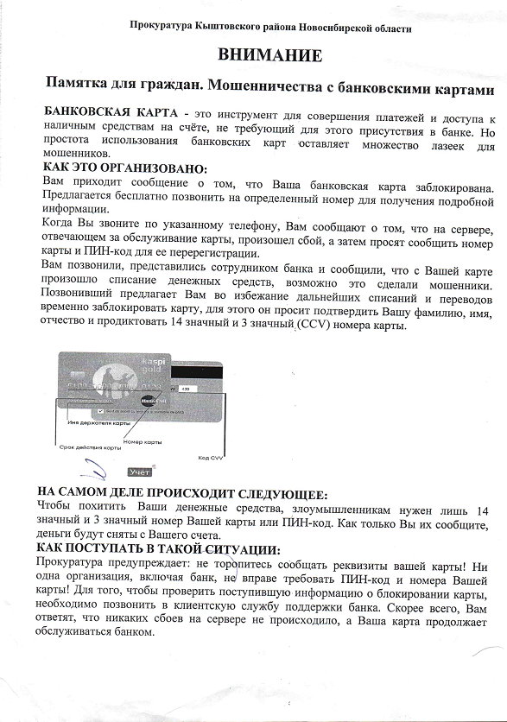

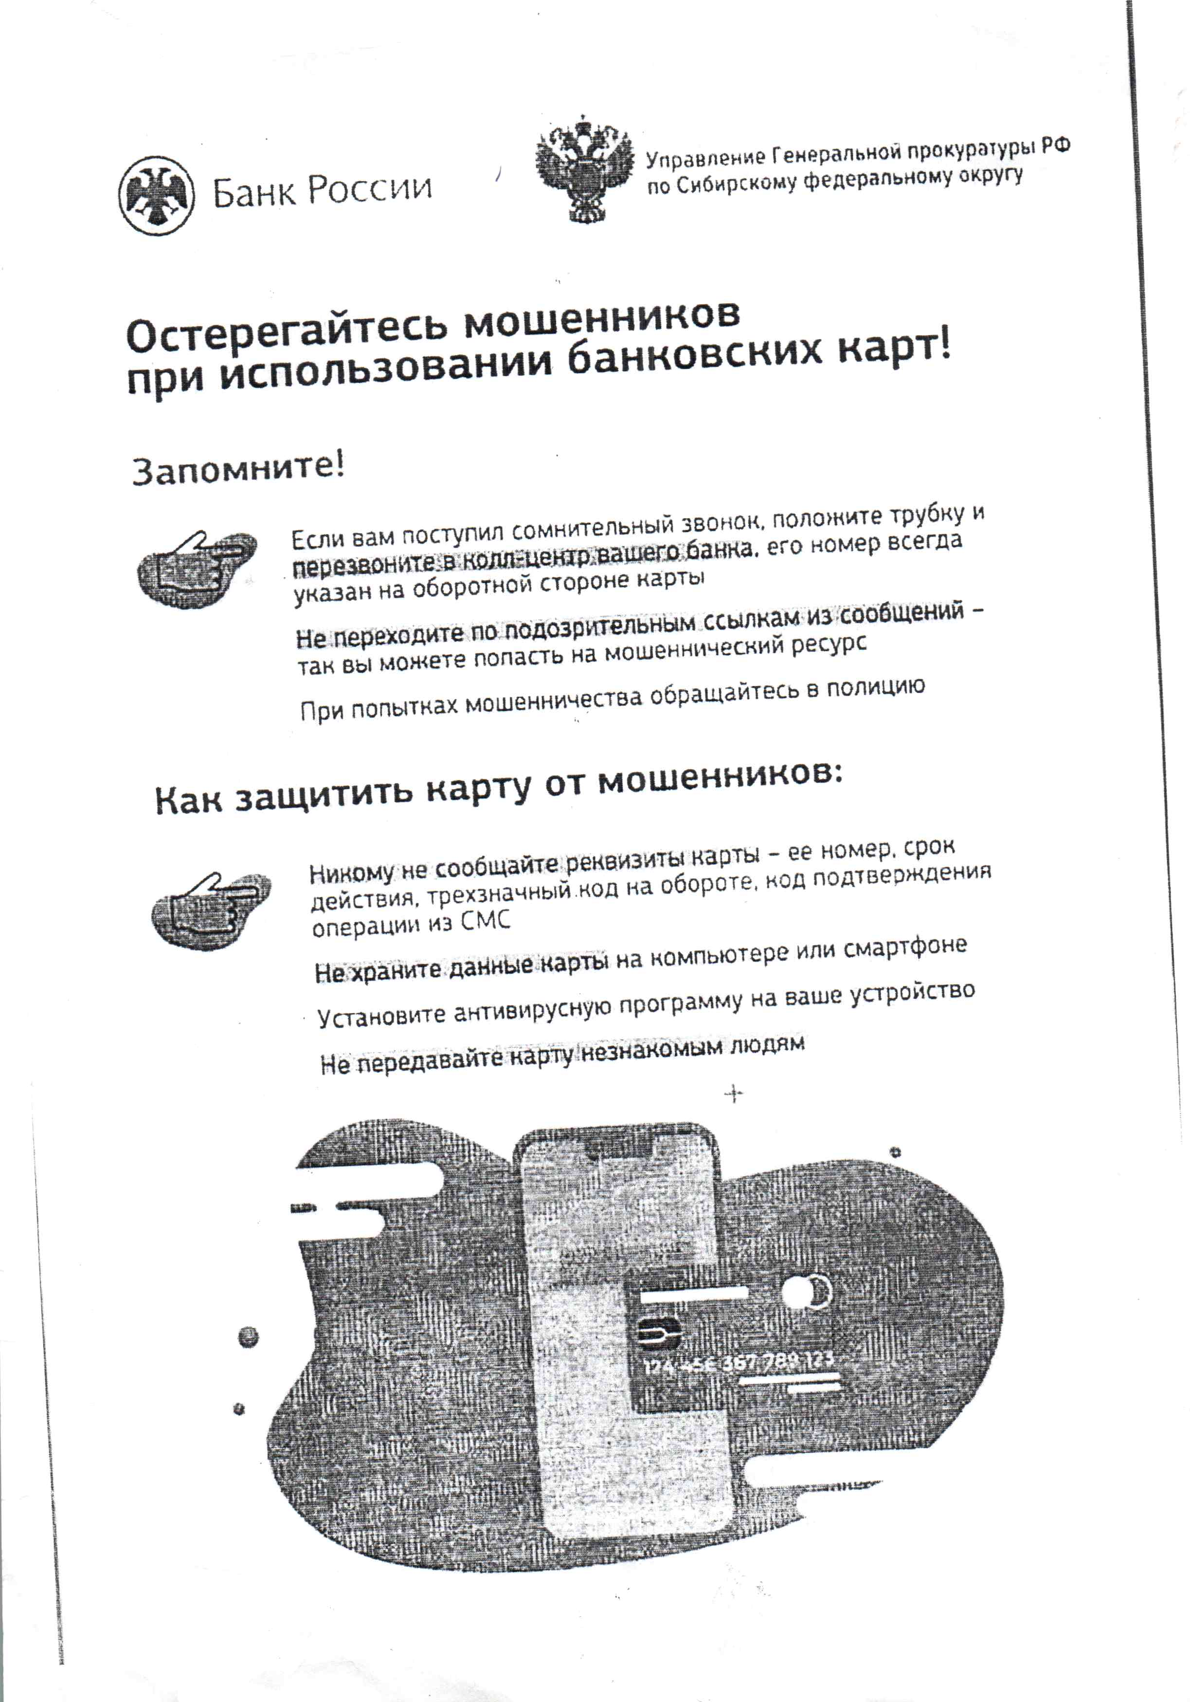

ЧЕРНОВСКИЙ ВЕСТНИК / 16.02.2024 год Тираж 10 экз.

Адрес издателя: 632281,НСО, Кыштовский район, с. Черновка , ул.Советская ,15